

**Муниципальное образование «Закрытое административно –**

**территориальное образование Железногорск Красноярского края»**

**АДМИНИСТРАЦИЯ ЗАТО г. ЖЕЛЕЗНОГОРСК**

**ПОСТАНОВЛЕНИЕ**

13.08.2018 № 1540

**г. Железногорск**

О временном прекращении движения транспортных средств по улицам г. Железногорск с 23.08.2018 по 26.08.2018

В соответствии с Федеральным законом от 06.10.2003 №131-ФЗ «Об общих принципах организации местного самоуправления в Российской Федерации», Федеральным законом от 08.11.2007 № 257-ФЗ «Об автомобильных дорогах и о дорожной деятельности в Российской Федерации и о внесении изменений в отдельные законодательные акты Российской Федерации», законом Красноярского края от 24.05.2012 № 2-312 «О временных ограничении или прекращении движения транспортных средств по автомобильным дорогам регионального или межмуниципального, местного значения в границах населенных пунктов на территории Красноярского края», постановлением Правительства Красноярского края от 18.05.2012 № 221-п «Об утверждении Порядка осуществления временных ограничения или прекращения движения транспортных средств по автомобильным дорогам регионального или межмуниципального, местного значения на территории Красноярского края» в целях обеспечения безопасности дорожного движения,

ПОСТАНОВЛЯЮ:

1. Ввести с 23.08.2018 по 26.08.2018, для проведения мероприятий по ремонту тепловых сетей, временное прекращение движения автотранспортных средств по ул. Пушкина, согласно схемы установки дорожных знаков (Приложение №1);

- организовать маршрут объезда по ул. Северная, ул. Решетнева, ул. Григорьева.

2. Производителю работ ООО «Гранит» (Е.Н. Глазун) обеспечить своевременную установку до начала временного прекращения движения и демонтаж после окончания временного прекращения движения дорожных знаков в местах согласно Приложению №1.

3. Рекомендовать ОГИБДД МУ МВД России по ЗАТО г. Железногорск (Д.О. Калинин) в целях обеспечения безопасности дорожного движения принять участие в организации контроля за временным прекращением движения транспортных средств в месте, указанном в приложении к постановлению.

4. Управлению городского хозяйства (Л.М. Антоненко) письменно уведомить территориальное подразделение Управления ГИБДД ГУ МВД России по Красноярскому краю о введенном временном прекращении движения транспортных средств в месте, указанном в приложении к постановлению.

5. Управлению делами Администрации ЗАТО г. Железногорск (Е.В. Андросова) довести настоящее постановление до сведения населения через газету «Город и горожане».

6. Отделу общественных связей Администрации ЗАТО г.Железногорск (И.С. Пикалова) разместить настоящее постановление на официальном сайте муниципального образования «Закрытое административно-территориальное образование Железногорск Красноярского края» в информационно-телекоммуникационной сети «Интернет».

7. Контроль над исполнением настоящего постановления оставляю за собой.

8. Настоящее постановление вступает в силу с момента подписания и подлежит официальному опубликованию.

Исполняющий обязанности

Главы ЗАТО г. Железногорск С.Е. Пешков

Приложение №1

к постановлению Администрации ЗАТО г. Железногорск

от 13.08.2018 № 1540

Схема установки дорожных знаков

(дата временного прекращения движения: с 23.08.2018 по 26.08.2018)

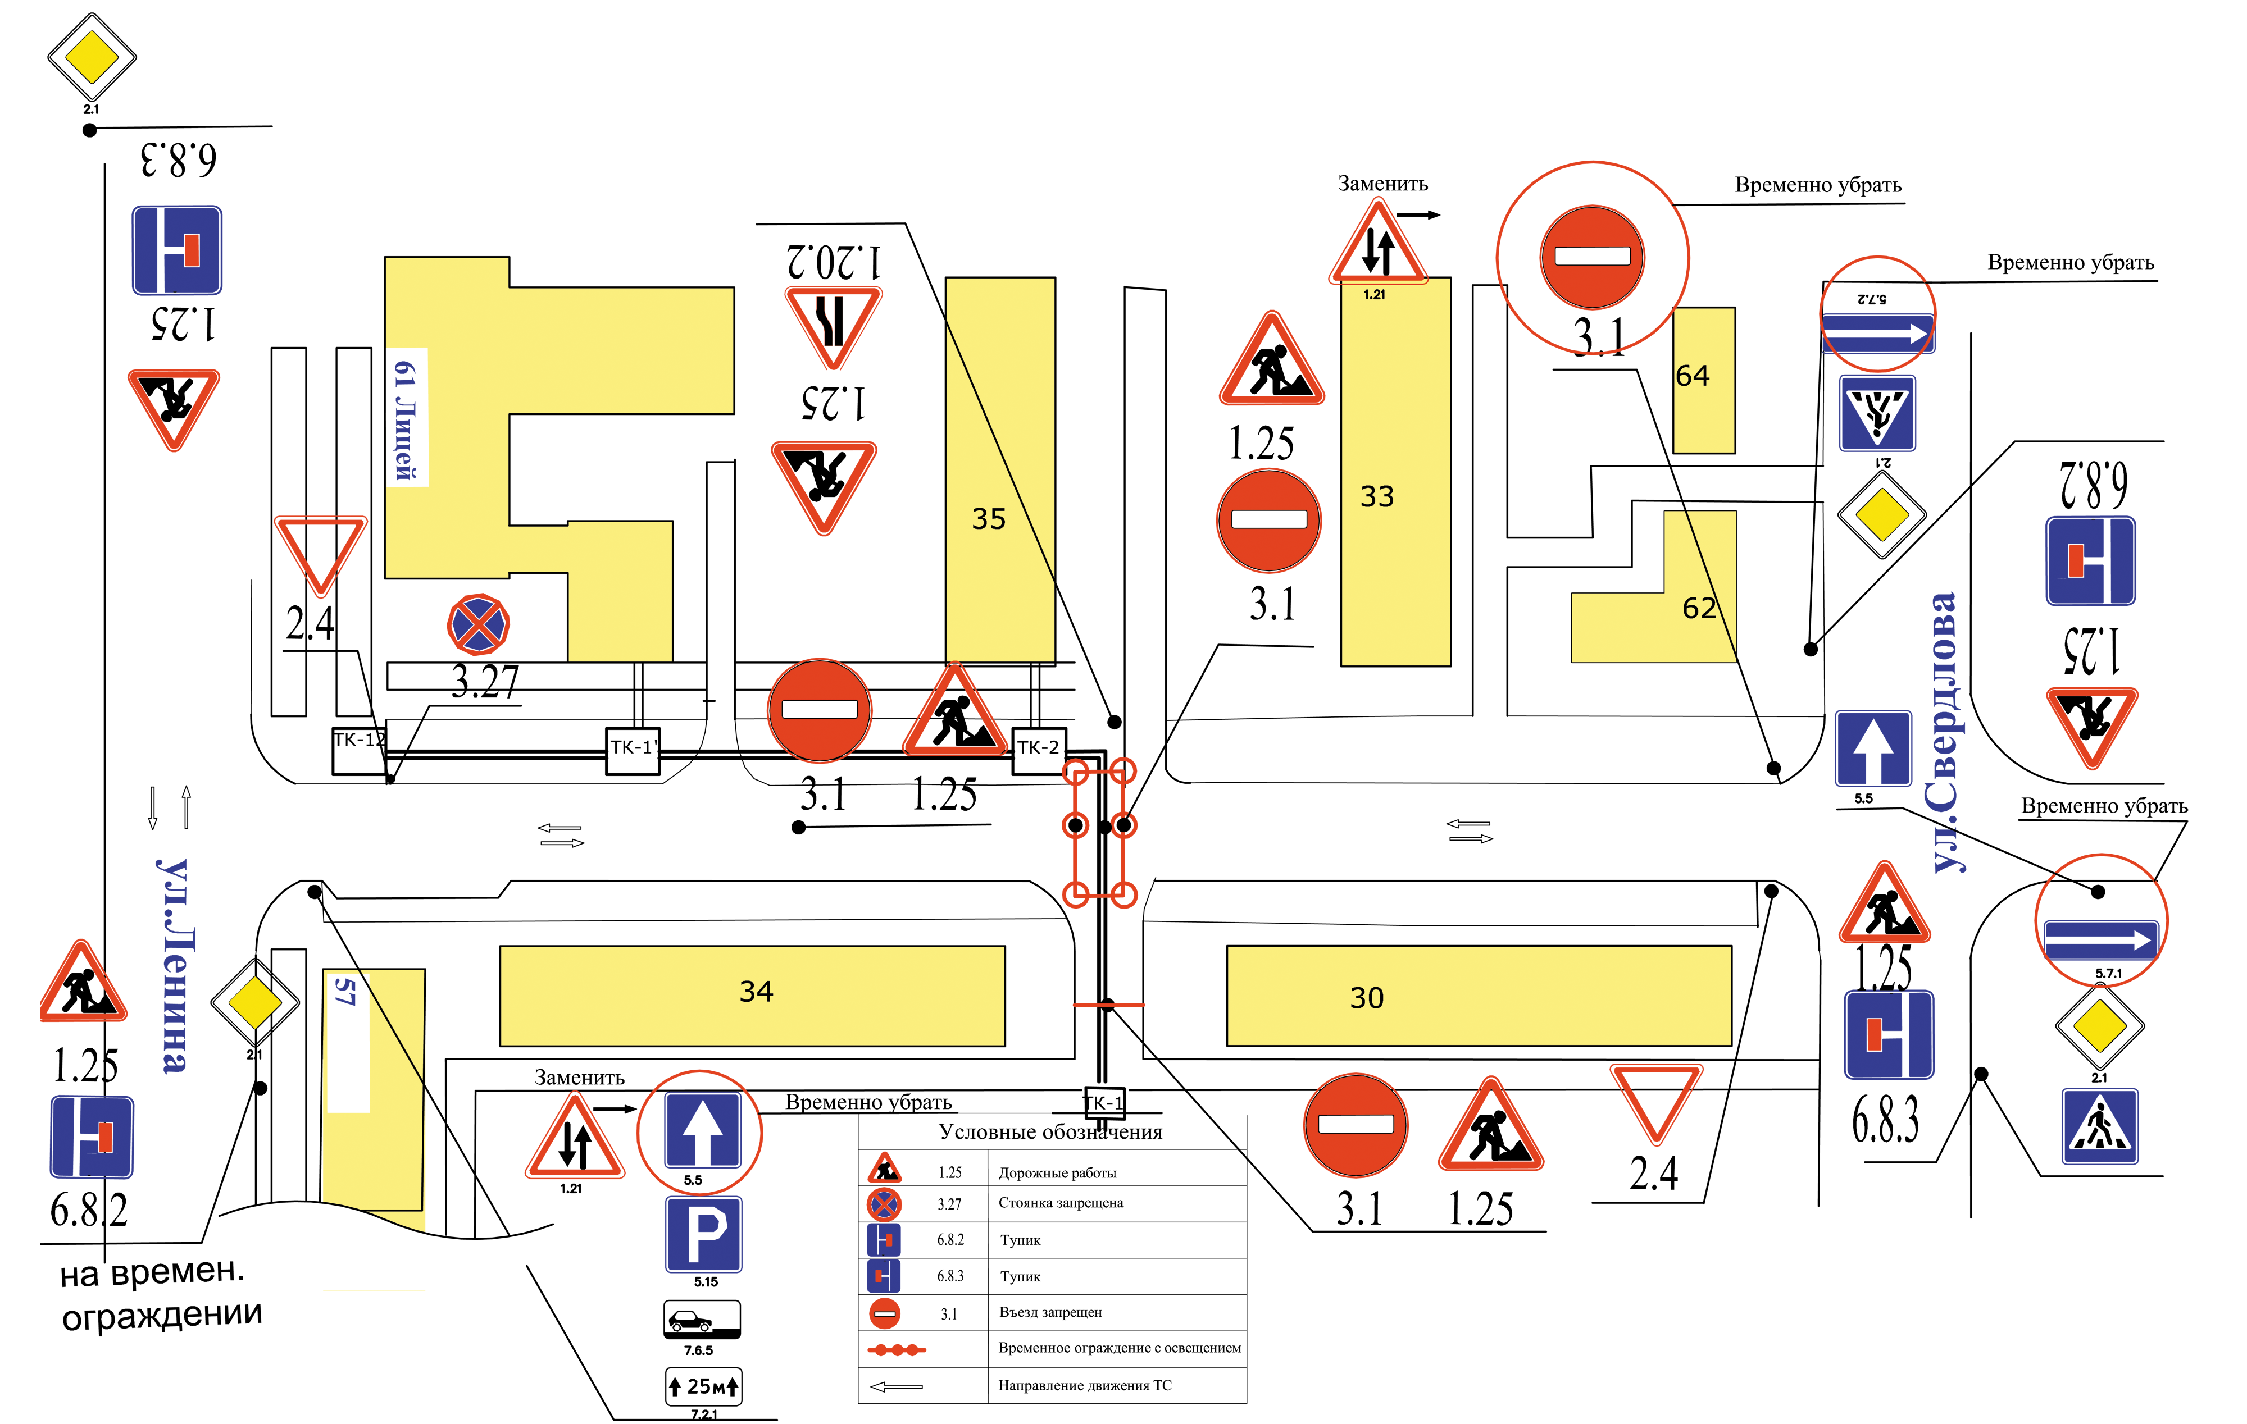

Знаки устанавливаются в соответствии с требованиями ГОСТ Р 52289-2004 «Технические средства организации дорожного движения. Правила применения дорожных знаков, разметки, светофоров, дорожных ограждений и направляющих устройств», ГОСТ Р 52290-2004 «Технические средства организации дорожного движения. Знаки дорожные. Общие технические требования».